肇庆“6•23”穗东方628轮附属艇
人员落水失踪事故调查报告

一、事故简况

2019年06月23日约1900时，“穗东方628”船航行至肇庆三榕港上游约200米水域，船长使用该船附属艇接岸上2名船员回船，在附属艇船头的船员黄某准备站起来挂附属艇吊钩时，不慎落水溺亡。

二、专业术语和标准用语
AIS：Automatic Identification System的缩写，即船舶自动识别系统。
VHF：Very High Frequency的缩写，即甚高频，是指频带由30Mhz至300Mhz的无线电电波，波长范围为1M至10M。
二、事故调查取证情况
事故发生后，肇庆海事局港口海事处于2019年6月23日成立事故调查组，依据《内河交通事故调查处理规定》《内河避碰规则》等规定进行调查。调查组通过对事故船舶船员进行询问、核对海关相关视频录像、勘查事故船舶和事故地点等途径，查明了事故发生经过及原因，共获得以下证据资料：询问笔录9份、勘验笔录2份、海关相关视频录像1份、船舶证书资料4份、船员证书资料9份、事故报告书1份、广州市东方船务有限公司相关管理资料1份。
（一）“穗东方628”船情况

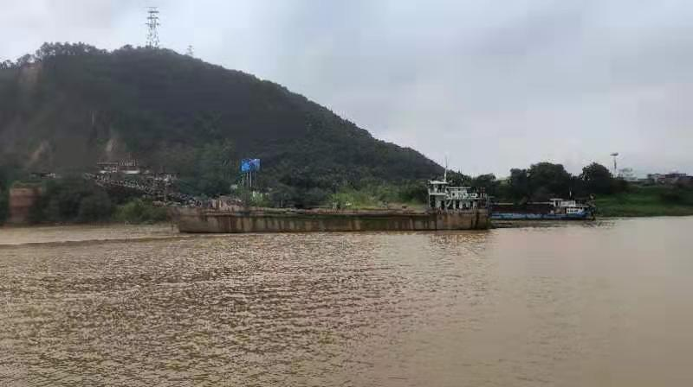
图1：“穗东方628”船侧面图
1.事故船舶基本情况
船名 | 穗东方628 | 船籍港 | 广州
船舶经营人 | 广州市东方船务有限公司 | 船舶所有人 | 广州市东方船务有限公司、徐植富
船舶种类 | 自卸砂船 | 船舶材料 | 钢质
总吨 | 1599 | 主机功率 | 850千瓦
船长 | 64.80米 | 船宽 | 15.00米
总长 | 68.80米 | 型深 | 5.00米
参考载货量 | 2670吨（B级航区） | 满载吃水 | 4.20米

表1：“穗东方628”船舶基本情况
2.船舶检验情况
该船最近一次船舶检验是中国船级社广州分社于2018年12月25日进行的年度检验，《内河船舶适航证书》有效期至2021年11月05日。经查，该船船舶检验有关证书齐全有效。
3.船舶安全检查情况
该船最近一次船舶安全检查是中华人民共和国江门新会海事处于2018年10月26日开展的检查，发现包括“水密门/液压和其它关闭装置：右舷生活区入口水密门锈穿；一般电器设备：船尾一个照明灯无灯罩；其它：厨房煤气瓶未固定；救生圈及属具：缺两个带自亮灯的救生圈；移动消防器材:两个泡沫灭火器失效（驾驶台左舷）；应变部署表与个人应变卡:驾驶台等公共所未张贴应变部署表”在内的共计6项缺陷，未开展复查。各项安检缺陷与本次事故发生无直接关联。
4.船舶载货
该船当时空载。
5.船舶配员及相关船员情况
该船《内河船舶最低安全配员证书》要求须配备一类船长1人、一类二副1人、一类轮机长1人、一类二管轮1人、普通船员1人，共5人。特殊要求说明：该船连续航行作业时间不超过16小时。
经查，该船本航次实际配有一类船长李某、一类船长邓某（任大副）、一类轮机长唐某、一类二管轮欧某、水手黄某、水手程某、机工朱某，配员共7人，满足最低安全配员要求。
船长及相关船员具体情况如下：
船长：李某，持有内河一类船长适任证书，证书编号：45252419621224****，有效期至2021年9月6日。持有西江梧州至思贤滘等航线，2019年3月到该船任职一类船长。
大副：邓某，持有内河一类船长适任证书，证书编号：452524196707****，持有西江梧州至思贤滘等航线，有效期至2024年1月28日。2019年5月9日到该船任职大副。
6.所有权归属及安全管理情况
穗东方628船的所有人是广州市东方船务有限公司、徐某。广州市东方船务有限公司是“穗东方628”船的经营人。广州市东方船务有限公司成立于1998年4月21日，统一社会信用代码91440101708291****，注册资本人民币伍拾万元，地址为广州市黄埔区黄埔东路633号1幢502房，法定代表人为张某，身份证号为44252719681224****，主要从事水上运输业。
公司持有《中华人民共和国国内水路运输经营许可证》（粤字XK2211），主营港内沿海及珠江水系普通货物运输，经营期限自2015年5月8日至2020年5月7日。经查，该公司于2019年2月7日与船舶实际所有人之一的徐格宁签订了《船舶代管协议》，公司建立有管理制度，并对穗东方628船安全管理情况具体有《培训记录》、《安全生产工作责任书》、《船员安全生产责任保证书》等。
- “穗东方628”船附属艇的基本情况
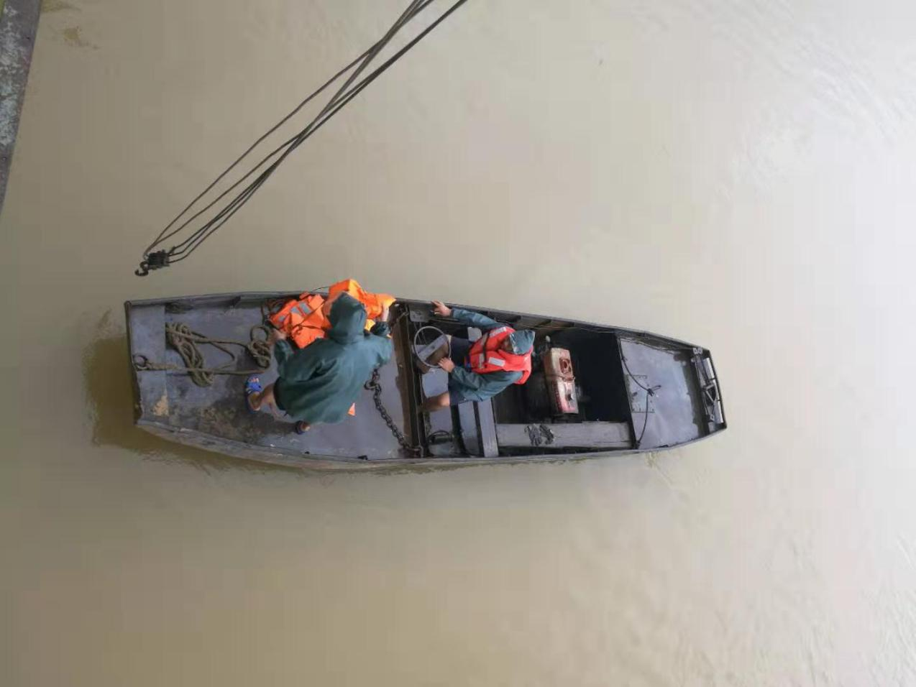
图2：“穗东方628”船附属艇图
经现场勘查，当事机艇为“穗东方628”附属艇，船长约6.5米，船宽约1.5米，无航行信号灯，专用于“穗东方628”船员临时往返靠岸。日常该小船悬吊在“穗东方628”船尾部随船航行，需要时降落至水面使用。据船员陈述和后期观察，事发时该附属艇无故障，艇上放有2件救生衣，无救生圈。
（三）天气、水文和事故水域通航环境情况
1.天气情况
天气情况：根据当事人员的陈述，海关提供的视频录像显示，事发当日1900时许，天气晴朗，无持续风向，能见度良好。
2.水文情况
事发时该河段水位上涨，水流较急（事发水域下游8公里高要水文站2019年06月23日 1900时 最高水位超基准水位2.37米，流量为10900立方米。）
3.事故水域通航环境情况
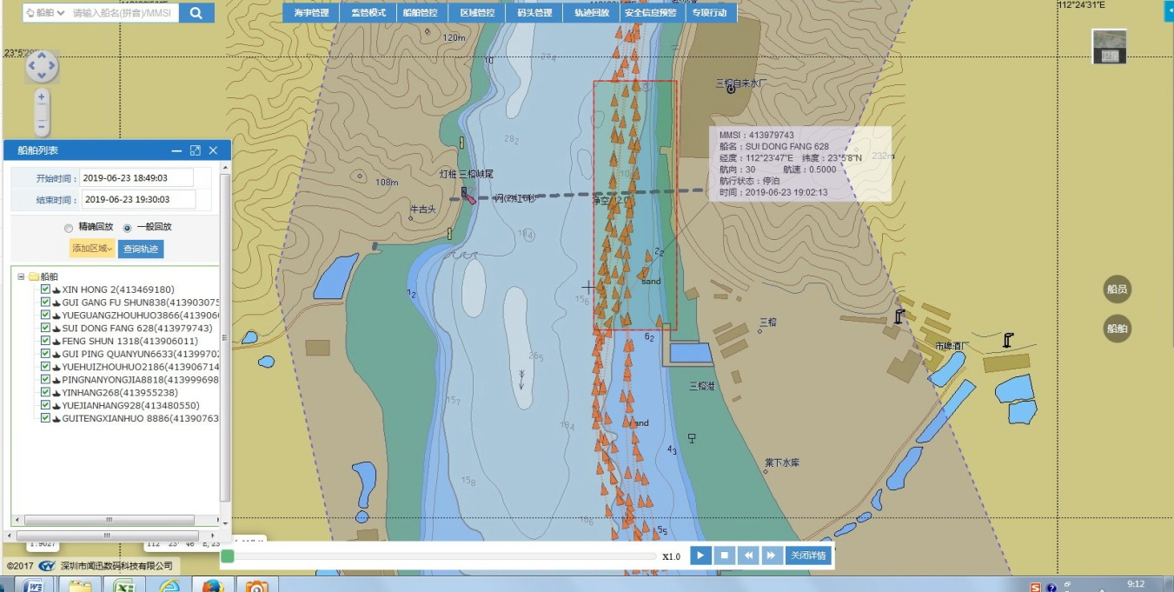
图2：事发水域通航环境
事发水域位于肇庆三榕港上游约200米水域，事发水域当时穗东方628船靠左岸约30米，在习惯上航航道外，上航船对穗东方628船和该船附属艇无影响。
四、重要事故要素认定
（一）涉事的附属艇上3名人员均未穿着救生衣。
认定理由：
1.由海关提供的视频录像显示，当时附属艇上3人均无穿救生衣。
2. 6月25日发现落水人员黄某遗体时，其未穿着救生衣。
（二）涉事船员在附属艇船艏，而非处于舱内。
认定理由：
1. 由海关提供的视频录像显示，落水人员落水前站立在附属艇船艏。
五、事故经过
根据“穗东方628”船船员的调查询问笔录、海关提供的视频录像等相关证据资料，经综合分析，事件经过如下：
2019年06月22日，“穗东方628”船空载从珠海开往梧州。

2019年06月23日约1900时，“穗东方628”船航行至肇庆三榕港上游约200米水域时，驾驶台当班驾驶邓某驾驶该船顶水，船长李某独自驾驶该船附属艇到岸边接两名船员杜伟南和黄某。当时李某没有穿救生衣。
约1915时，李某接杜伟南和黄某上附属艇返回，其中黄某在附属艇船头，杜伟南在船尾，李某在船中驾驶附属艇，三人均未穿救生衣。
约1917时，当附属艇接近穗东方628船船尾时，黄海风从船头站起来，准备拉吊钩，不慎失足从附属艇船头掉落水中。
船长李某马上跑到附属艇船头向拉住落水者，呼叫船上的人“有人落水”，船上人马上停主机和就地抛锚。停车后，船长李某和二管轮欧某、轮机长唐某跳船尾、螺旋桨附近水里搜寻，水手朱某和黄志峰用绳子刮船底，大约搜寻了1个多小时，未发现落水者，由船长李某报告船东和报告海事机构。
6月25日约1230时在肇庆三榕港下游桂林沙水域发现落水人员遗体。
六、应急处置
6月23日2108时肇庆海事局接报：肇庆三榕港上游水域“穗东方628”有人落水失踪，接报后肇庆海事局指挥中心于2108时把情况通报给肇庆港口海事处。
肇庆港口海事处接报后立即派出执法人员和船艇赶往事故现场开展搜救和调查，并将现场情况上报肇庆市水上搜救分中心；并通过VHF播发事件信息，提醒附近水域船舶加强水面情况的瞭望，发现异常及时进行救助并拨打12395。
6月23日至6月25日海事部门继续组织失踪人员家属、涉事船舶及其雇佣的社会搜救力量分段进行搜寻，并用VHF播发协助搜寻信息。
6月25日约1230时在肇庆三榕港下游桂林沙水域发现落水人员遗体。经失踪人员家属以及船上工作人员辨认，遗体为黄某。
6月25日约1330时，法医到场，后鉴定未溺水身亡。
七、事故损失情况
事件造成1名船员落水溺亡。
八、事故原因分析
（一）公司和船舶未制定附属艇安全管理的相关制定，公司和船舶均未充分认识到登乘及使用附属艇过程中存在的风险，对船员操纵附属艇未作出明确的规定，存在管理疏忽，是事故发生的原因之一。
（二）依据《中华人民共和国船员条例》第22条第七项规定，附属艇驾驶员（船长）未谨慎驾驶附属艇保障上船人员和临时上船人员的安全，既没有及时制止黄某站立的不安全行为，也未督促黄某穿戴必要的救生设备或采取其他足以保障安全的措施，是事故发生的原因之一。
（三）黄某疏忽大意，安全意识淡薄，未能充分考虑附属艇靠泊母船过程中受水流、通航环境或其他突发性因素影响导致的失稳跌落风险，在附属艇未靠好停稳前站立，导致在靠泊过程中重心偏高，失稳落水，是事故发生的原因之一。
九、其他
根据相关证据显示，涉事的附属艇上3名船员均未穿着救生衣，不利于落水人员的求生和救助，致使险情发生后加重了事件的损害结果。
十、事故结论及责任认定
综上分析，本事故为单方责任事故，“穗东方628”船负全部责任。
十一、安全管理建议
为进一步吸取事故教训，防止类似事故再次发生，现提出以下工作建议：
（一）广州市东方船务有限公司应全面履行安全生产主体责任，将船舶附属艇安全管理纳入工作范围，按照广东海事局推荐的《船舶附属艇安全管理指南》要求，结合本公司实际，建立船舶附属艇安全管理及操作指南或制度，并在日常工作中，加强对公司所属附属艇的安全检查，以及对船员驾乘附属艇安全知识的培训和教育，同时，还应加强对船员的安全意识和责任意识教育，不断提高船员认知及抵御落水风险的能力，船长或履行船长职责的船员应切实负起应有的监督、督促责任，确保船上人员安全。

